南方医科大学“香江学者计划”申报流程简要说明
一、进入中国博士后网址http://res.chinapostdoctor.org.cn/BshWeb/index.shtml
二、点击右侧“香江学者计划 博士后国际交流计划”栏目


三、进入用户登录界面，首次使用请先注册（建议使用IE浏览器并打开兼容性视图）
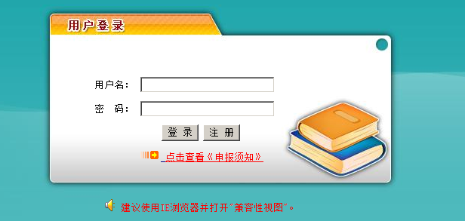
四、注册用户
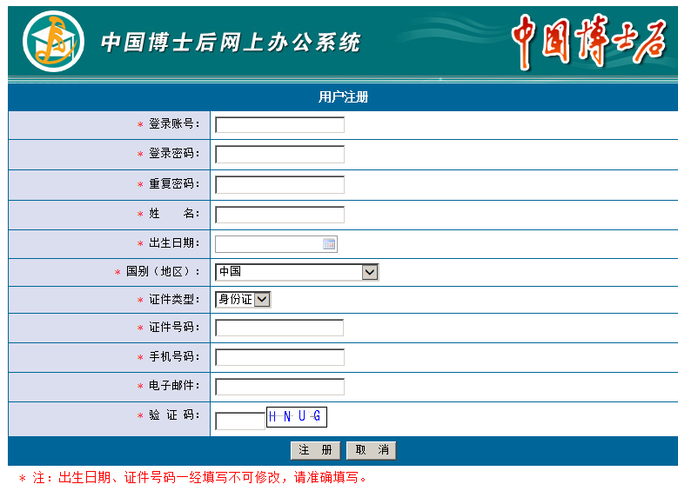
五、注册成功登陆后界面

六、选择对应的申报计划或项目（现以香江学者为例，点击申报情况）
出现申报相关要求，请仔细查看要求，然后“点击申报”
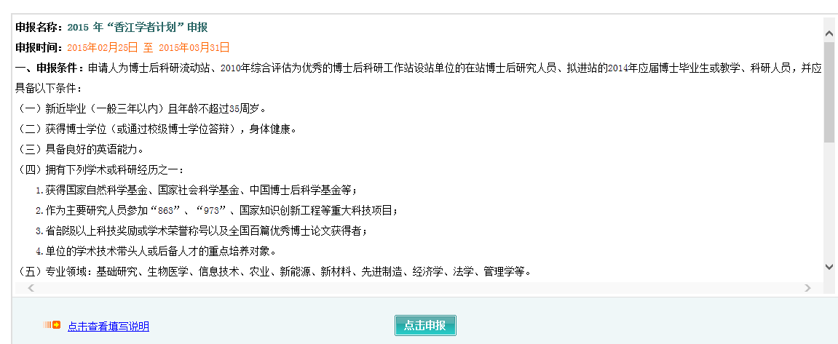
七、进入申报界面
1）省份：广东省；城市：广州市；单位类型：流动站设站单位；所在单位：南方医科大学
2）拟进站学科：在7个一级学科中选择；申报学科：选择对应的申报学科（以临床医学为例）；
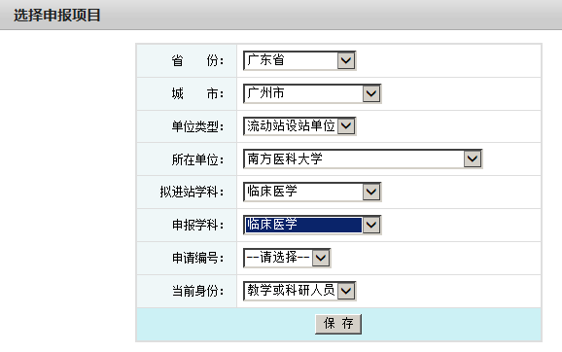
3）申请编号：进入申请编号栏，会自动出现相应学科所包含的全部项目号，项目号见《2015PI 项目汇总表》
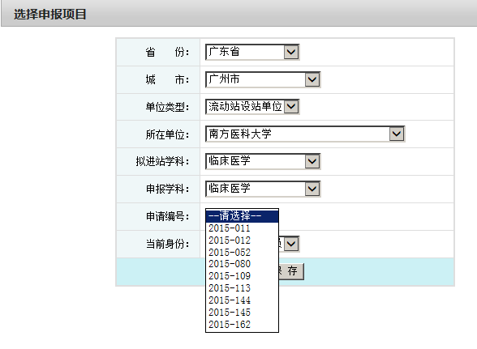
4）选择编号后会自动出现对应导师的相关情况
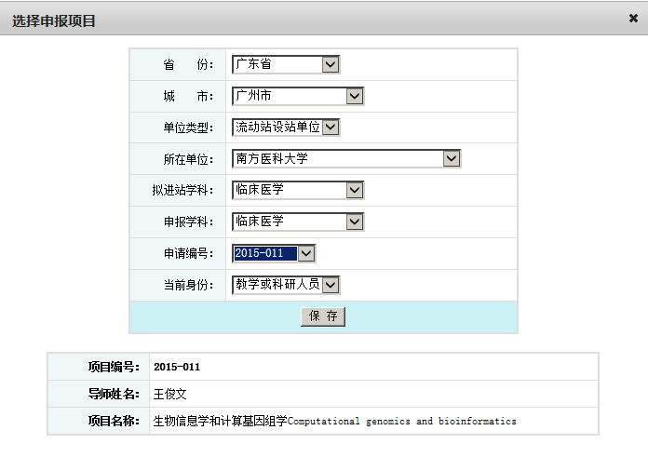
5）确定申报人当前身份

6）点击保存后进入上传资料步骤
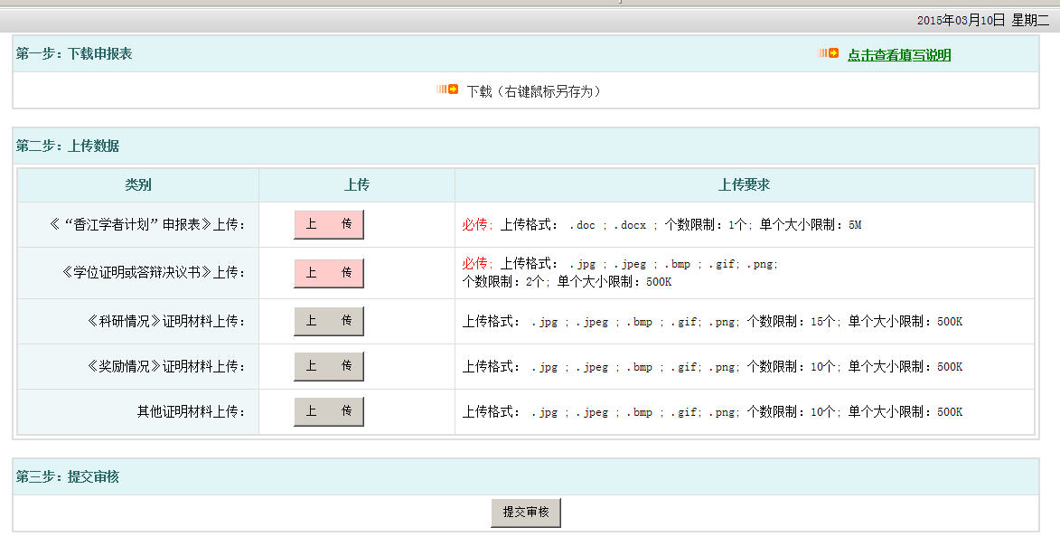
7）确定资料上传完成后点击提交审核。

